«Сегодня без участия профсоюзов трудно вообще представить диалог между работниками и работодателями».
/В.В. Путин/

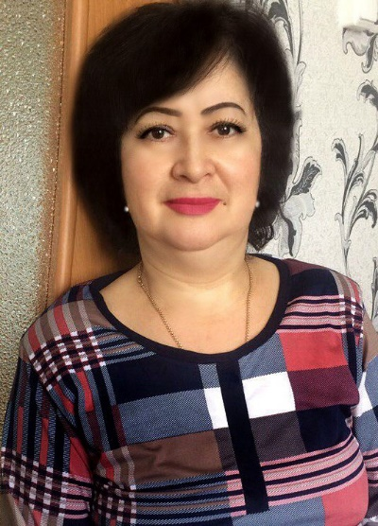

Председатель ППО МБОУ «Новоиштерякская начальная общеобразовательная школа – детский сад» МО «ЛМР» РТ
Галимова Алсу Шагитовна
Телефон- 89509691924
Рабочий телефон- +7(855)-953-37-47
Электронная почта- alsu.galimova.1970@mail.ru

Где профсоюз - там гарантии
Представительство и защита социально-трудовых прав и интересов человека труда – основные цели деятельности профсоюза.
ПРОФСОЮЗ – законный представитель человека труда. Он представляет интересы как отдельно взятого работника, так и всего трудового коллектива.
ПРОФСОЮЗ как законный представитель работников:
- ведёт переговоры с работодателями и властью, заключает соглашения, колдоговоры, контролирует - выполнение трудового законодательства;
- содействует сохранению занятости и рабочих мест, добивается повышения зарплаты и её своевременной выплаты;
- бесплатно консультирует по экономическим и правовым вопросам;
- защищает интересы своих членов в суде, комиссиях по трудовых спорам, по социальному, пенсионному и медицинскому страхованию по защите прав потребителей, по расследованию несчастных случаев и т.д.;
- контролирует состояние охраны труда;
- ведёт культурно-просветительную и спортивно-оздоровительную работу;
- участвует в коллективных и трудовых спорах, при необходимости проводит акции протеста.

